**Synergie Jeunesse Haiti / Financé par L’association MADY HAITI**

**Rapport : Projet d’appui aux activités génératrices de revenus en faveur des femmes nécessiteuses à Port-au-Prince.**

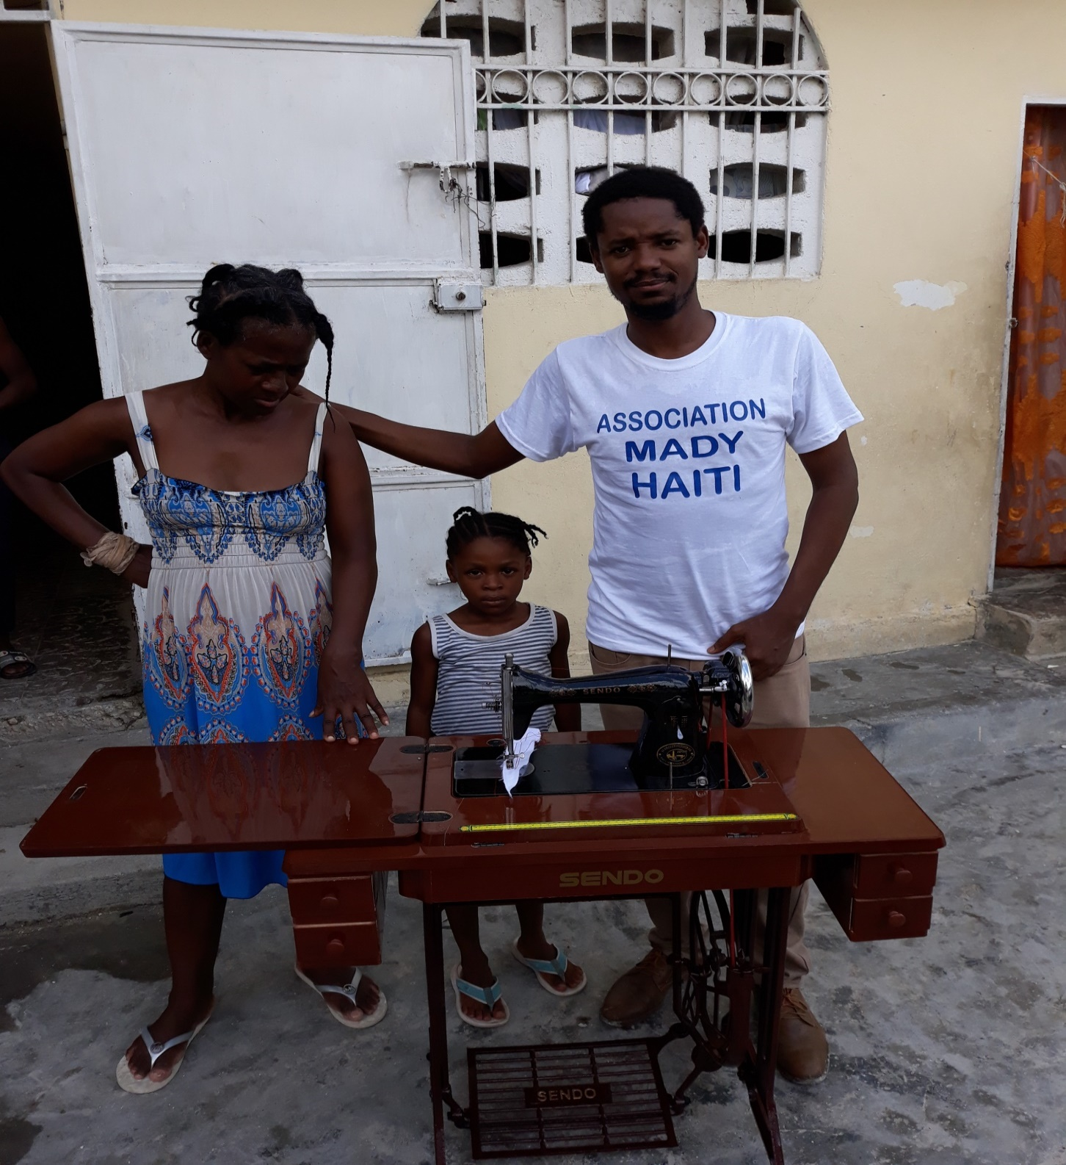

**Juin 2021**

**Présentation générale :**

Le projet **d’appui aux activités génératrices de revenus en faveur des femmes nécessiteuses à Port-au-Prince :** consistait à assister des femmes, leur donner accès au moyen financier pour mener une activité génératrice de revenu, leur adjuger une formation basique sur la gestion pour pouvoir bien gérer l’apport financier. Donc l’idée du projet c’était d’apprendre à ces femmes à pêcher que de leur donner du poisson.

**Les objectifs des projets étaient :**

**Objectif général :** Améliorer les conditions de vies des femmes nécessiteuses en Haïti.

**Objectifs spécifiques :**

1. Créer une activité génératrice de revenu pour 10 femmes nécessiteuses.
2. Augmenter l’emploi temporaire et permanent dans la zone.
3. Donner une assistance technique à ces femmes.

**Les bénéficiaires :**

Dix (10) femmes nécessiteuses issues des quartiers défavorisés de Delmas. On a choisi les bénéficiaires sur une base de vulnérabilité, toutes ces femmes sont veuves et elles ont des enfants, et elles vivent avec moins d’un 1 franc suisse par jour. La situation socio-économique de ces femmes sont très précaire. D’où la raison de la mise en œuvre de ce projet. Leur situation initiale avant le projet était désespérant, elles avaient beaucoup de peine pour trouver le pain quotidien.

**Liste des bénéficiaires :**

1. Darline JEAN
2. Dina JEANTY
3. Eroldina VAILLANT
4. Manatha VOLCY
5. Rosie CODIO
6. Yvrose VOLCY

**Formation pour les bénéficiaires :** Initialement une formation basique sur la gestion d’une activité génératrice a été donnée aux bénéficiaires. L’idée c’est de mieux les accompagner, afin qu’elles puissent mieux générer leurs activités. Ci-dessous des photos de l’activité.

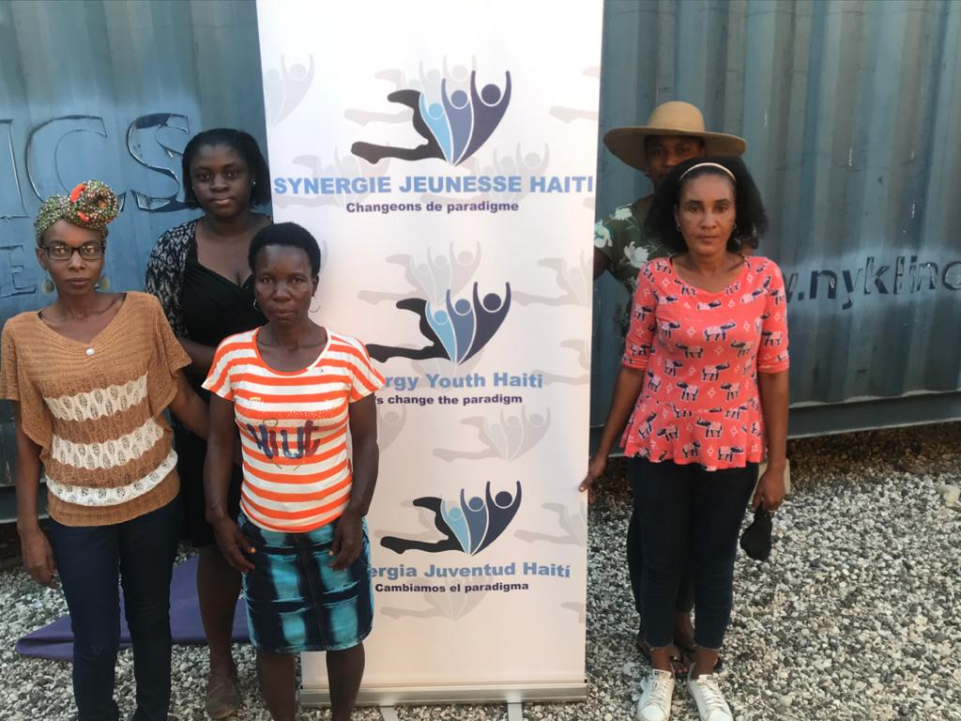

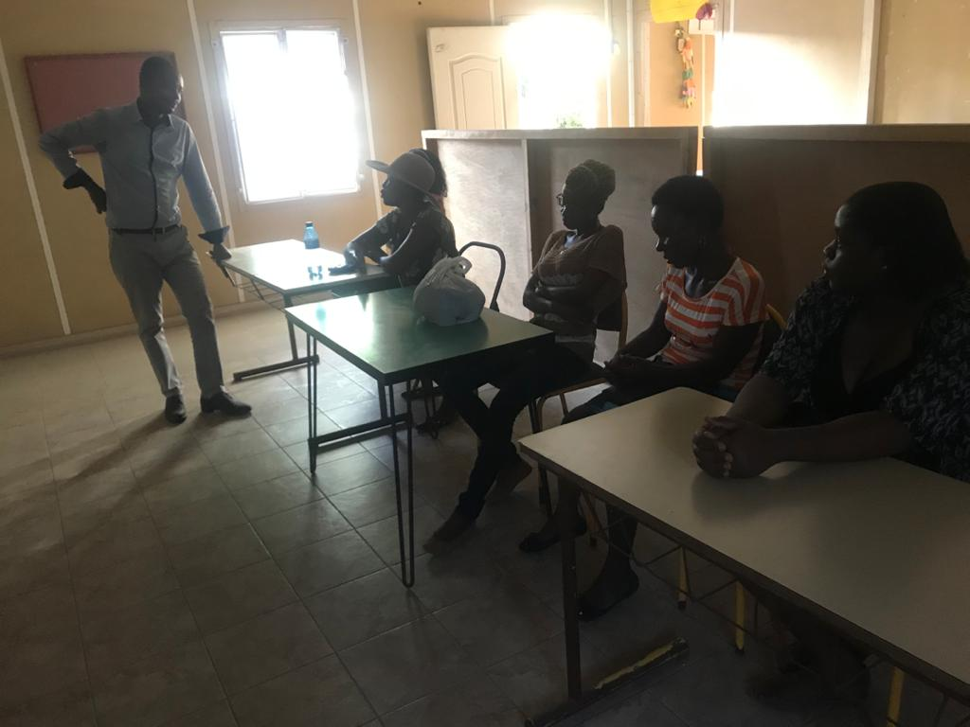

**Présentation des bénéficiaires :**

**Darline JEAN :** 45 ans, veuve, mère de trois (3) enfants, couturière. Elle a reçu une machine à coudre. Avec cette dernière, elle aura une autonomie financière. Elle pourra confectionner des vêtements, des draps, des nappes etc. Ce qui la permettra de joindre les deux bouts, elle pourra mieux prendre soin d’elle-même et de ses enfants.

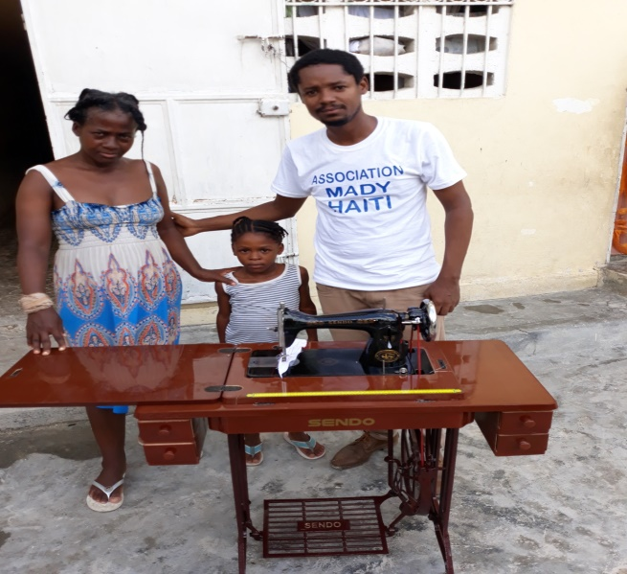 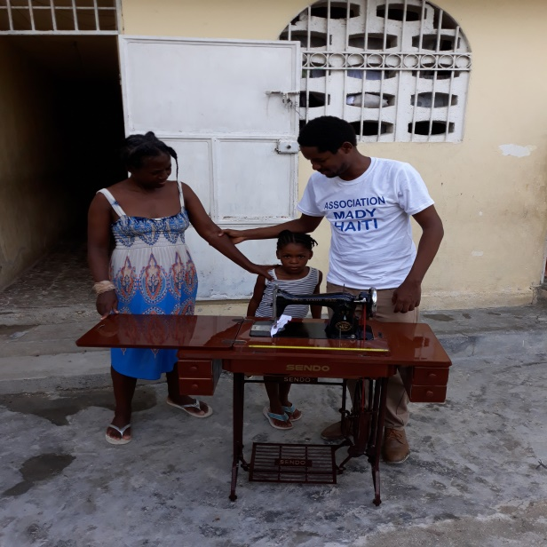

**Mimose Volcy** ,47 ans , veuve , mère d’une fille de 13 ans ,

**Activité :** elle vend des sandales.

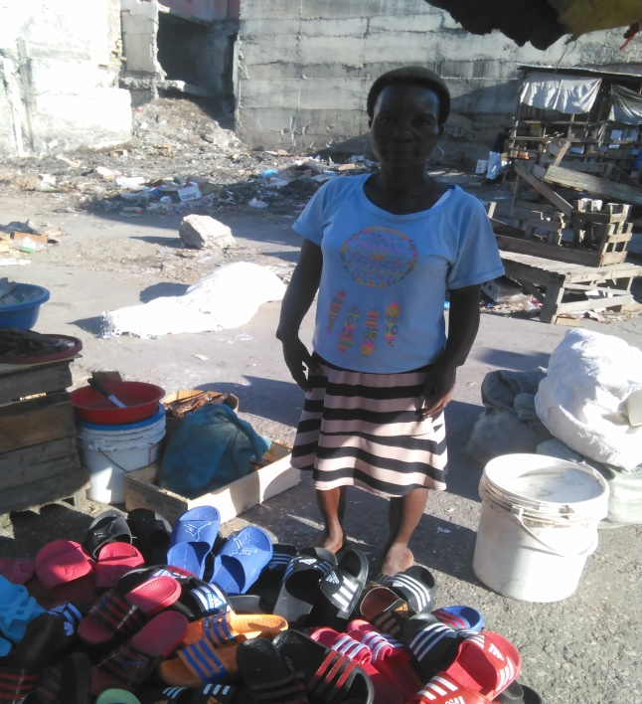 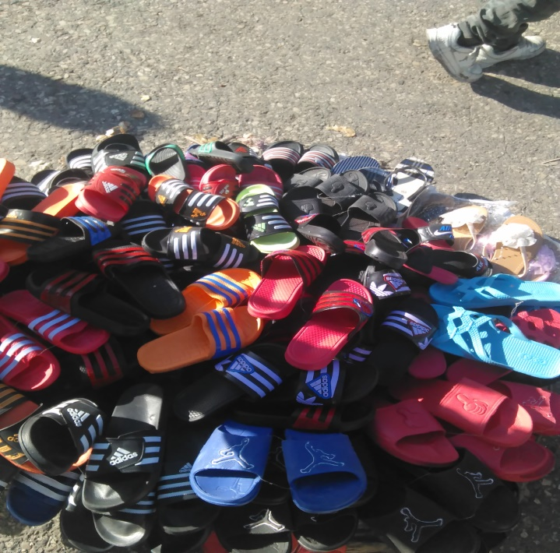

**Manatha VOLCY** ,38 ans, veuve elle a un garçon de 8 ans.

**Activité :** Elle vend des boissons gazeuses.

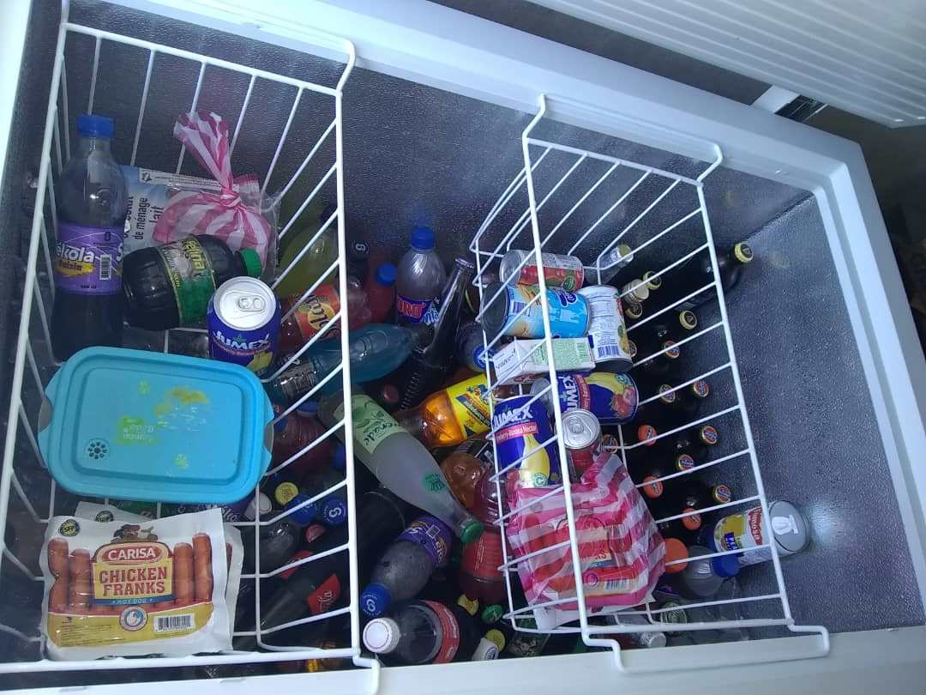 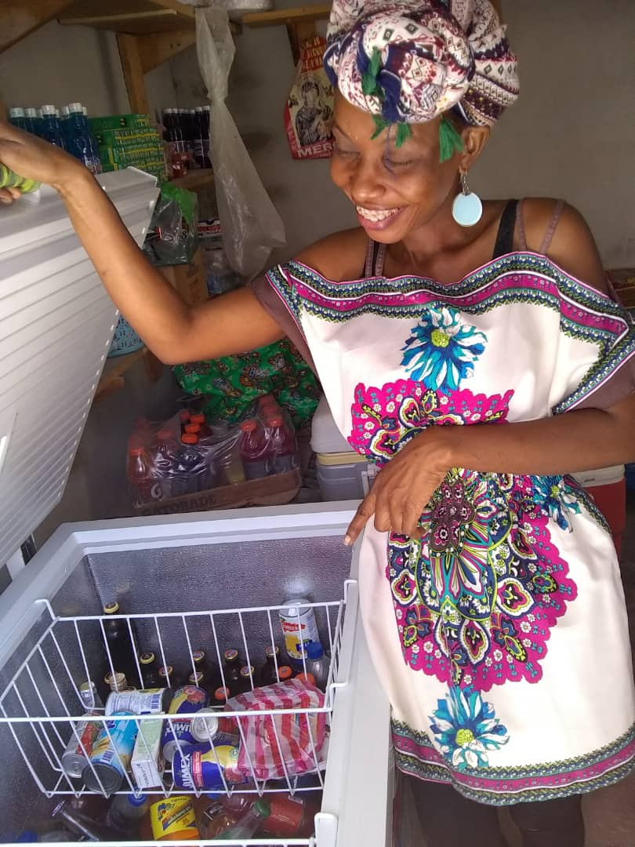

**Dina JEANTY,** 35 ans**,** veuve**,** mère de deux enfants.

**Activité :** Elle vend de la morue et du hareng.

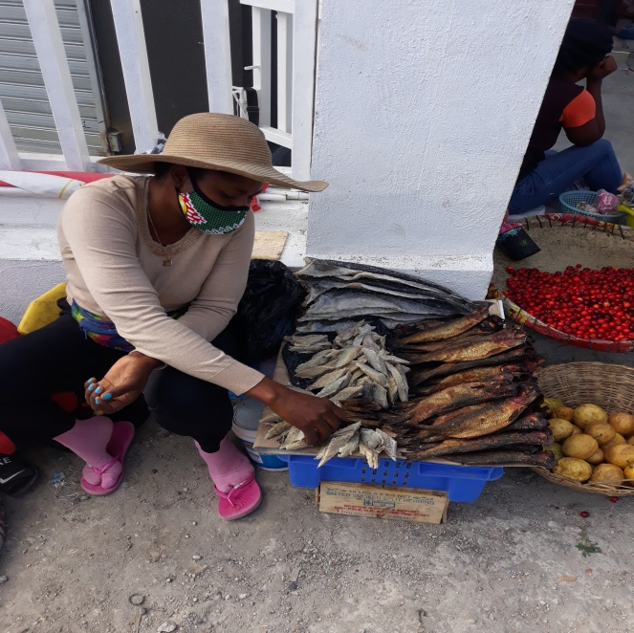 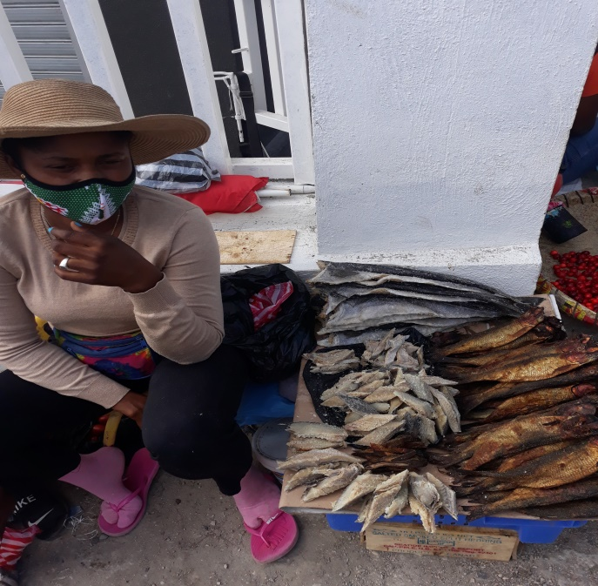

**Eroldina VAILLANT :** 22 ans, Veuve, mère d’un enfant de 2 ans

**Activité :** Elle vend des produits cosmétiques et multivitamines en vente libre.

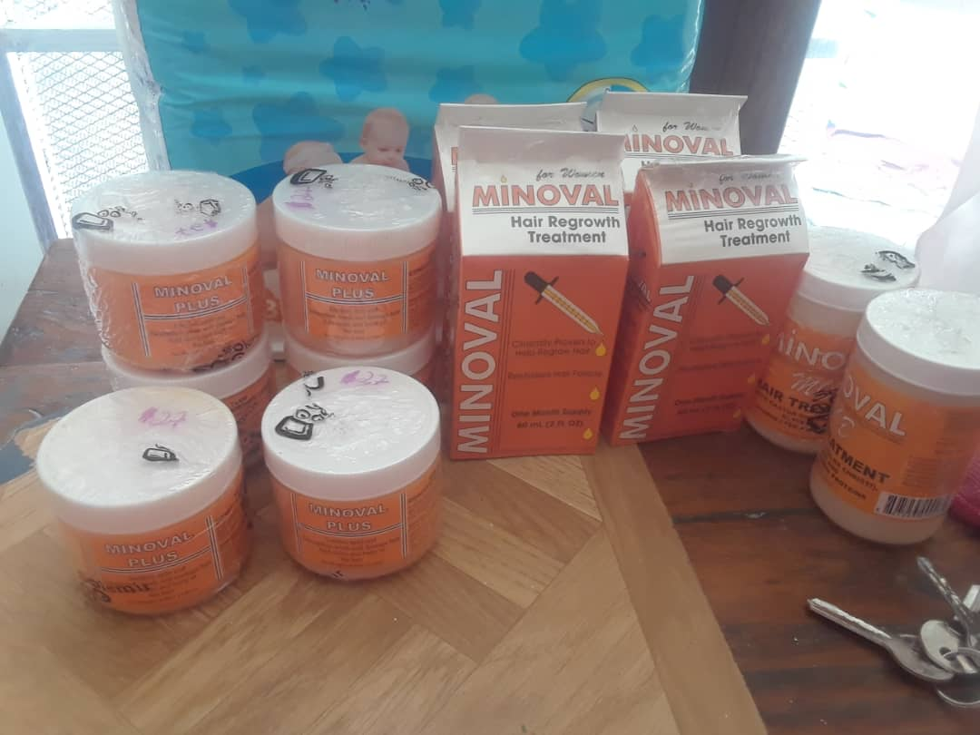 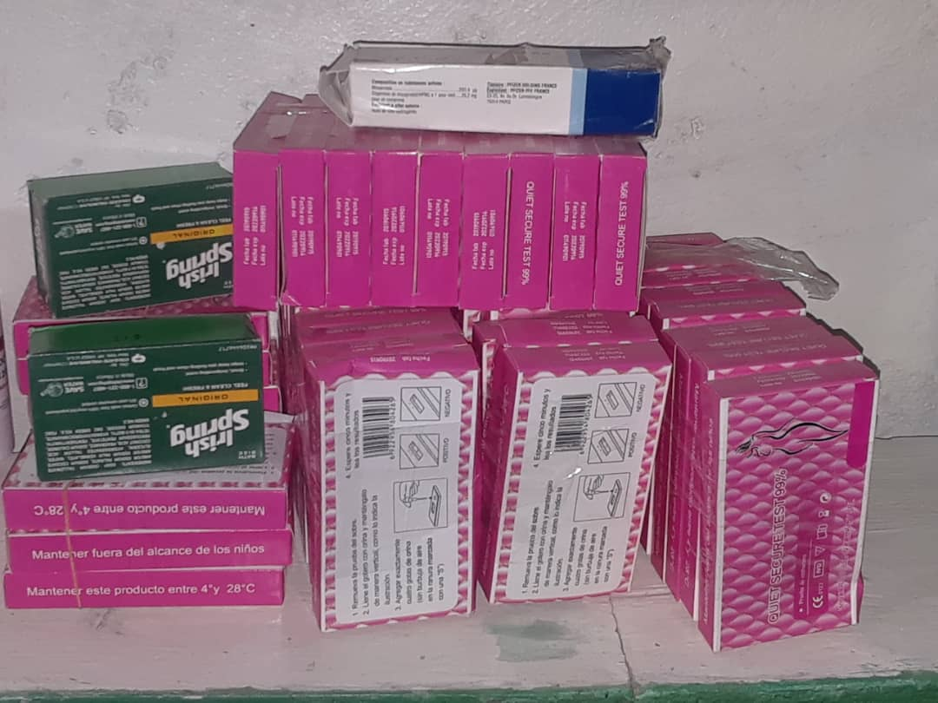

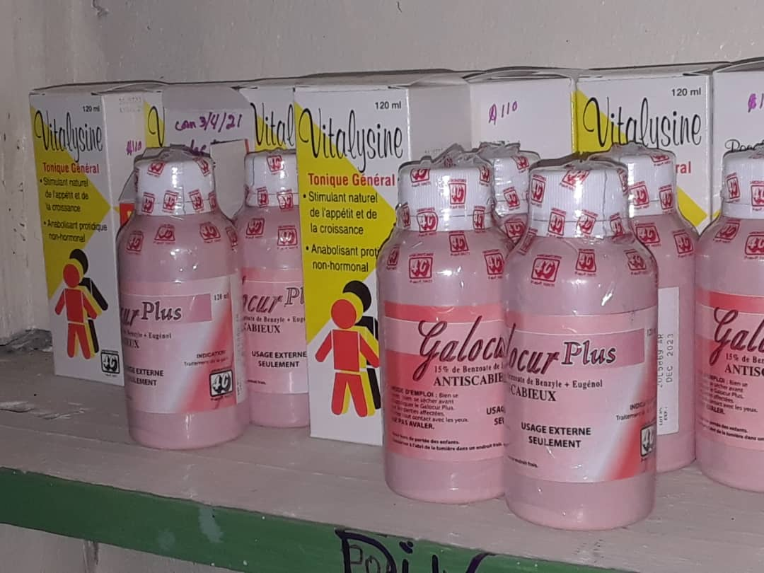 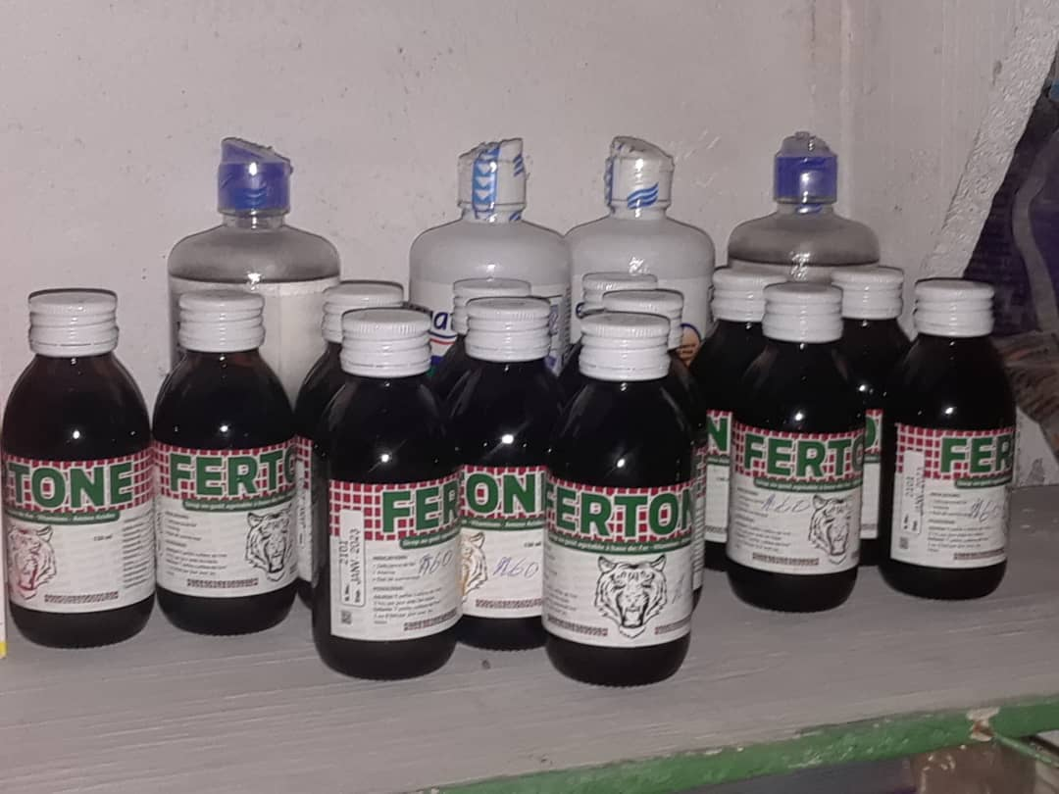

**Les difficultés rentrées dans la mise en exécution du projet :**

Les difficultés sont d’ordre socio-politique et économique, depuis longtemps Haïti demeure le théâtre des gangs armés et comme toujours la politique pratiquée donne des résultats catastrophique pour le peuple haïtien. Après il y a tellement de gens dans la nécessité on est dans l’embarras du choix pour sélectionner les bénéficiaires.

**Conclusion et recommandations :**

Nous en sommes très reconnaissant vis à vis de **l’Association Mady Haïti**. La mise en œuvre de ce projet rentre dans le cadre de la réduction de la pauvreté, il a permis de retirer six (6) femmes dans l’extrême pauvreté. Nous suggérons un appui additionnel pour les quatre (4) autres femmes. Nous suggérons aussi plus de visibilité pour l’association parce que vous faites un travail exceptionnel en Haïti. Nos remerciements sont à l’égard de tous les membres de l’association et en particulier les donateurs, recevez nos salutations les plus distinguées. Vive Haïti, vive la Suisse.